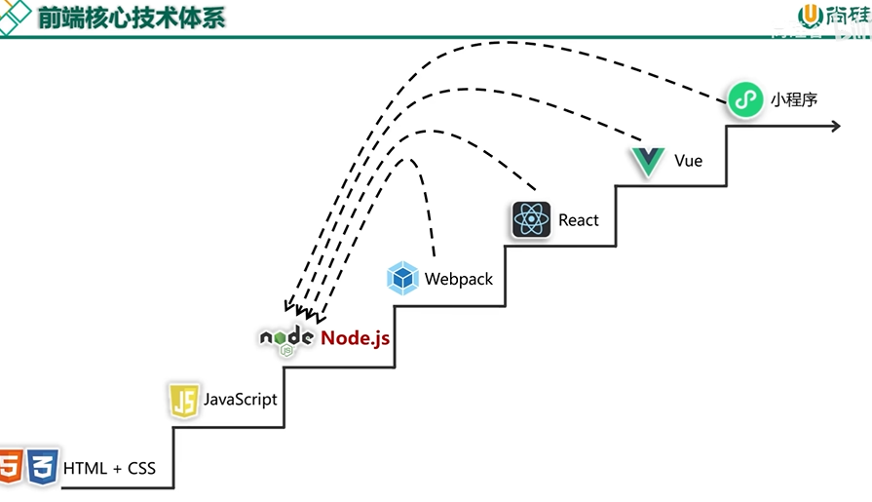

# 全流程

1. 产品经理
2. ui设计师： 将psd文件用插件工具转为带px的样式图—设计稿
3. 图片/icon从哪来?

# 入门

# 教程

[2022 前端学习路径书单—自我成长之路 | 秋风的笔记 (qiufeng.blue)](https://www.qiufeng.blue/grow/frontend-books.html#js)

# 前端框架

Vue、react、angular、

Node.js是开源的、跨平台的、支持运行javaScript的运行环境。可以用来做服务器、工具类应用（Webpack、vite、babel用来提高开发效率）、用来开发桌面端应用（vscode, postman,->electron）

运行：node hello.js

# Express

# API

# 会话控制

# 服务器部署

# 实践